Тема уроку: Британські міста. Вживання артикля “the” з географічними назвами

Формування предметних компетентностей: поглибити знання про Сполучене Королівство Великої Британії та Північної Ірландії, вживання артикля "the" з географічними назвами; удосконалювати уміння застосовувати теоретичні знання під час усного та писемного мовлення), порівнювати мовні явища рідної та англійської мов, розвивати мовні, інтелектуальні і пізнавальні здібності; уміння переносити знання і навички у нову ситуацію шляхом виконання проблемно-пошукової діяльності.
Формування ключових компетентностей:
загальнонавчальної (вміння вчитися) - оволодіння стратегіями мовленнєвої дiяльності, спрямованої на розв’язання навчальних завдань і життєвих проблем;
комунікативної - уміннями і навичками спілкуватися в усній і писемній формах;
соціолінгвістичної: забезпечити формування умінь в учнів користуватися у процесі спілкування мовленнєвими реаліями (зразками), особливими правилами мовленнєвої поведінки, характерними для країни, мова якої вивчається;

Тип уроку: Урок практичного застосування знань, навичок і умінь

Обладнання уроку: підручники, зошити, картки, презентація до уроку, аудіозаписи

І. Підготовка до сприйняття іншомовного мовлення  1) Вітання  2) Консультанти доповідають про готовність до уроку (повідомлення про кількість учнів, які виконали домашнє завдання, кількість тих, кому потрібна була допомога )  II. Основна частина уроку  - Визначення теми і завдань уроку  T.:Look around. Can you guess the topic of our todays lesson  P.: The theme of our lesson is “The British Cities”  T.: What are you excepting from our todays lesson?  P.:  T.: Let’s make the plan of our todays lesson  1)Quiz “Great Britain” - 1бал  2)Improving listening – 1б  3) Team work – 1,2,3б.  4) Mind-map -  5) Vocabulary  6) Self image  2. Warming-up  Введення в іншомовну атмосферу  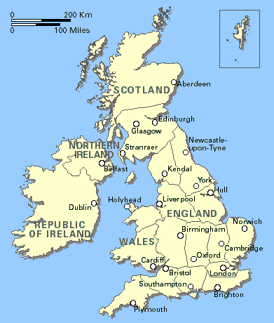  T.: What is the capital of England?  P.1: London is the capital of England.  T.: What is the capital of Great Britain?  P.2: London is the capital of Great Britain.  T.: What is the capital of Scotland?  P.3: Edinburgh is the capital of Scotland.  T.: Where is the United Kingdom of Great Britain and Northern Ireland is situated?  P.4: The United Kingdom of Great Britain and Northern Ireland is situated in Europe.  T.: How many people live in the UK?  P.5: About 56 million people live in the UK.  T.: How many countries are there in the UK? Name them, please.  P.6: There are four countries are there in the UK: England, Wales, Scotland and Northern Ireland.  Teacher. Well done, children. So, we are going to talk about the United Kingdom of Great Britain and Northern Ireland. I see you know some facts about the country and today continue to discover it for us.  3. Розвиток навичок грамматики  Searching, speaking and writing  1)Учні отримають картки з прикладами «Вживання артиклю The та нульового артиклю з географічними назвами».  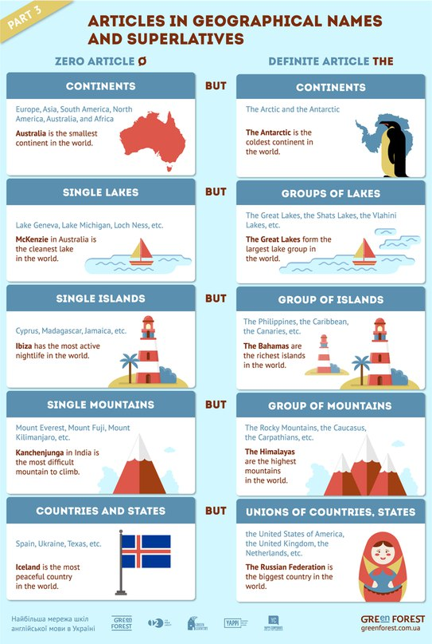  а) назви міст, сіл;  б) назви країн (бажано, щоб учні самі пояснили випадки вживання означеного артикля);  в) назви гір, гірських хребтів;  г) назви річок, морів, океанів;  д) назви озер;  е) назви континентів;  є) назви частин світу;  ж) зі словом “the capital”;  з) зі словосполученням “the official language”.  2)Дослідивши картки в парах, виводять правила і заповнюють таблицю. Mind map.  Self-evaluation  Учні оцінюють свою роботу  3) Застосування отриманих знань на практиці  Finger system (пальчиковою системою показують спроможність працювати з вправою) Виконують вправу.  Учні з високим рівнем: Пропонують власні приклади вживання артиклю.  Учні з достатнім рівнем:  Заповнюють пропуски.  Interesting facts about waterspaces.  - ___ BermudaTriangle is located in ___ Atlantic Ocean.  - The longest river of the world is ___ Nile River.  - The lowest lake of the world is ___ Dead Sea, the deepest lake is ___ Lake Baikal, the longest lake is ___ Tanganyika.  - ___ Lake Superior is the largest of ___ Great Lakes.  - In ___ Atlantic Ocean, ___ American Mediterranean Sea is the combination of the seas of ___ Gulf of Mexico and ___ Caribbean Sea.  - ___ Victoria Falls is the largest waterfall in the world. ___Tugela Falls is the world’s second tallest. Europe’s highest waterfall is ___ Utigard in Norway.  Учні з середнім рівнем:  1 ___ UK  2 ___ England  3 ___ Netherlands  4 ___ Japan  5 ___ Sudan  6 ___ Russia  7 ___ Madagascar  8 ___ Congo  9 ___ Republic of Belarus  10 ___ Italy  11 ___ Vatican  12 ___ United Arab Emirates  13 ___ Europe  14 ___ Europe of the 15th century  15 ___ Asia  4) Self-evaluation  Коментують свої роботи  Дають оцінку своїх досягнень в даному завданні.  4.Розвиток навичок аудіювання  a) Pre-listening activity: Ex. 6, p.206  опрацювання ЛО, поданих після тексту, які потрібно вставити у пропущені місця в тексті та деякі ЛО, необхідні для розуміння детальної інформації.  - fisherman - луг  - an industry - наштовхнутись  - population - долина  - an inhabitant - пейзаж  - a sailor - пустеля  - industrial - рибалка  - to be proud of - моряк  - to be buried - промисловість  - to come across - бути похованим  - a scenery - пишатись  - a valley - населення  - a meadow - промисловий  - a desert мешканець  б)Listening the text (прослуховування тексту)  c) After-listening activity Ex.7, p.207  * географічні назви та артиклі з ними;  * відповіді учнів на питання до тексту.  ІІІ. Заключна частина уроку.  а) Домашнє завдання.  Ex. 8, p.208 або Ex. 1, p.203(на вибір)  Ex. 4b, p.205*(ускладнене)  б) Підсумки уроку.  Self-еvaluation  T: And now tell me, please, who you are after our lesson? Did you work hard?  - What new things do you know?  - Where can you use this knowledge?  - Що нового дізналися?  - Чому навчилися на уроці?  - Де в житті знадобляться нам ці знання, вміння?  - Оцініть результати своєї роботи на уроці  * Я знаю, що …  * Я знаю, як це робити …  * Я роблю …  * Я створив, склав (самостійно, з допомогою) …  * Я знаходжу …  * Я прагну до …  * Я відчуваю, що мені потрібно …  * Оцініть результати своєї діяльності на уроці та поставте оцінку в щоденник. (діти підраховують загальну кількість набраних балів) | Формування загально-пізнавальних умінь  Очікування учнів від уроку  Формування комунікативних компетенцій  Робота в формі діалогу  Розвиток загальнокультурної компетенції  Формування навчально-пізнавальної компетенції  Робота в парах  Пошуково-дослідницька робота  Групова робота  1б ал  Виготовлення опорної картки  2бали  Формування соціолінгвістичної компетенції  1бал  Країнознавчий матеріал про Сполучене Королівствo.  Розвиток соціальних компетенцій  1бал  2бали

